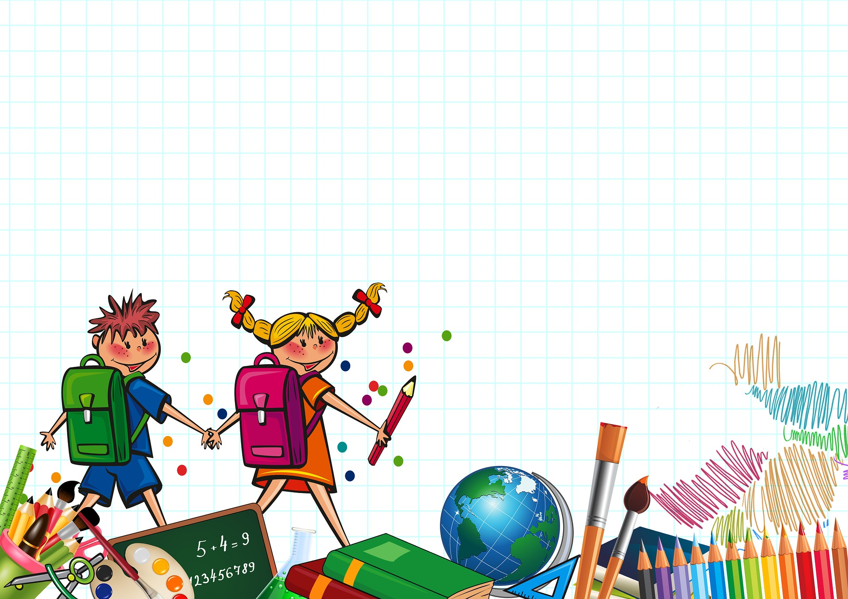
Materialliste
für das 1. Schuljahr

(Folgende Schulmaterialien sollen am 1.Schultag
vorhanden sein)

Hefte und Hefter
 2 Schreibheft DIN A4 (Lineatur 1, farblich unterlegt/ Kontrastlineatur!!!)
 1 Geschichtenheft DIN A5 UND 1 Geschichtenheft DIN A4 (Lineatur 1G z.B. von Oxford, ohne Umschlag, farblich unterlegt/ Kontrastlineatur!!!)
 1 Blanko-Heft DIN A5 (Lineatur 6), für Kunst
 1 roter Schnellhefter (Deutsch) mit 1 Klarsichthülle
 1 blauer Schnellhefter (Mathematik) mit 1 Klarsichthülle
 1 grüner Schnellhefter (Sachunterricht) mit 1 Klarsichthülle
 1 gelber Schnellhefter (Post) mit 1 Klarsichthülle
 1 weißer Schnellhefter (Musik) mit 1 Klarsichthülle
 1 schwarzer Schnellhefter (Religion) mit 1 Klarsichthülle
 1 lila Schnellhefter (Englisch) mit 1 Klarsichthülle

Schreib- und Malgeräte
 Ein Mäppchen mit:
 2 dicken Bleistiften (dreieckig)
 Holzbuntstiften
 1 Radiergummi
 Ein Faulenzer-Mäppchen befüllt mit:
 Schere (bitte auf Links- oder Rechtshänder achten!)
 4 Klebestiften (20 g)
 1 dicken Bleistift
 1 Lineal
 Spitzer mit Dose
 Hausschuhe

Folgende Materialien müssen alle am 14.08.20
in die Schule mitgebracht werden!

Kunst
 1 Malkittel
Namen mit dickem Marker vorne aufschreiben
 1 Sammelmappe A3

Sport
 1 Turnbeutel mit:
 Hose
 T-Shirt
 Socken
 feste Hallenturnschuhe mit heller Sohle
 für die Mädchen: Haargummi und evtl. ein Paket Pflaster für
Ohrringe

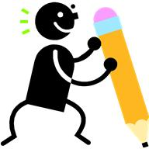
Bitte beschriften Sie alle Materialien Ihres Kindes/Ihrer Kinder groß und deutlich mit dem Namen! Danke!

